Математические основы защиты информации и информационной безопасности

Отчет по лабораторной работе № 8

Меньшов Иван Сергеевич НПМмд-02-21

Содержание

# Цель работы

Изучить и реализовать следующие алгоритмы: сложения неотрицательны целых чисел, вычитание неотрицательны целых чисел, умножение неотрицательны целых чисел столбиком, алгоритм быстрого столбика и деление многоразрядных целых чисел.

# Теоретические сведения

Описание всех алгоритмов изложено в методическом руководстве к лабораторной работе №8, которое можно изучить перейдя по ссылке в списке источников.

# Выполнение работы

## Реализация алгоритмов на языке Python

*Алгоритм сложения неотрицательны целых чисел*

u = str(input('Введите 1 число: '))  
v = str(input('Введите 2 число: '))  
v = [int(i) for i in v]  
u = [int(i) for i in u]  
n = len(u)  
b = 2  
j = n - 1  
k = 0  
w = ''  
while j >= 0:  
 wj = (u[j] + v[j] + k) % b  
 k = (u[j] + v[j] + k) // b  
 w = str(wj) + w  
 j -= 1  
w = str(k) + w  
  
print(w)

*Алгоритм вычитания неотрицательны целых чисел*

u = str(input('Введите 1 число: '))  
v = str(input('Введите 2 число: '))  
v = [int(i) for i in v]  
u = [int(i) for i in u]  
n = len(u)  
b = 10  
j = n - 1  
k = 0  
w = ''  
while j >= 0:  
 wj = (u[j] - v[j] + k) % b  
 k = (u[j] - v[j] + k) // b  
 w = str(wj) +w  
 j -= 1  
w = str(k) +w  
  
print(w)

*Алгоритм умножения неотрицательны целых чисел столбиком*

u = str(input('Введите 1ое число: '))  
v = str(input('Введите 2ое число: '))  
b = int(input("В какой системе счистления?: "))  
v = [int(i) for i in v]  
u = [int(i) for i in u]  
n, m = len(u), len(v)  
j = m  
  
w = [0]*(n+m)  
  
while j > 0 :  
 if v[j-1] != 0:  
 k = 0  
 for i in range(n,0,-1):  
 t = u[i-1] * v[j-1] + w[i+j-1] + k  
 w[i+j-1] = t % b  
 k = t // b  
 w[j-1] = k  
 else:  
 w[j-1] = 0  
 j -= 1  
  
w = int("".join(map(str, w)))  
print("Result: ",w)

*Алгоритм быстрого столбика*

u = str(input('Введите 1-ое число: '))  
v = str(input('Введите 2-ое число: '))  
b = int(input("В какой системе счистления?: "))  
v = [int(i) for i in v]  
u = [int(i) for i in u]  
n, m = len(u), len(v)  
w = [0] * (n + m)  
  
t = 0  
  
for s in range(m + n):  
 for i in range(s + 1):  
 t = t + u[n - i - 1] * v[m - s + i - 1]  
 w[m + n - s - 1] = t % b  
 t = t // b  
print("Result: ", w)

*Алгоритм деления многоразрядных целых чисел*

u = input('Введите 1ое число: ')  
v = input('Введите 2ое число: ')  
u_int, v_int = int(u), int(v)  
n = len(u) - 1  
t = len(v) - 1  
b = int(input("В какой системе счистления?:"))  
  
v = [int(i) for i in v]  
u = [int(i) for i in u]  
  
  
if (t > n) or (t<1) or v[t] == 0:  
 print("Введены неправильные данные")  
else:  
 q = [0]*(n-t+1)  
   
 while u_int >= v_int * b ** (n - t):  
 q[n-t] += 1  
 u_int -= v_int * b ** (n-t)  
   
 for i in range(n,t,-1):  
 if u[i] >= v[t]:  
 q[i-t-1] = b-1  
 else:  
 q[i-t-1] = (u[i]*b + u[i-1]) // v[t]  
 while q[i-t-1] * (v[t]*b + v[t-1]) > (u[i]*b**2 + u[i-1]*b + u[i-2]):  
 q[i-t-1] -= 1  
 u_int -= q[i-t-1] * (b ** (i-t-1)) * v_int  
   
 if u_int < 0:  
 u_int += v_int * b**(i-t-1)  
 q[i-t-1] -= 1  
   
 q = int("".join(map(str, q)))  
 r = u_int  
  
 print(f"q = {q} r = {r}")

## Контрольный пример

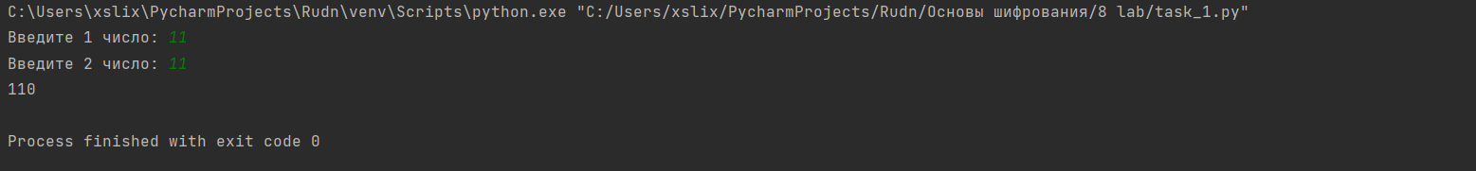

Алгоритм сложения неотрицательны целых чисел

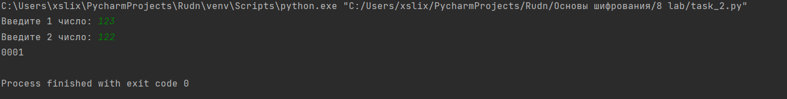

Алгоритм вычитания неотрицательны целых чисел

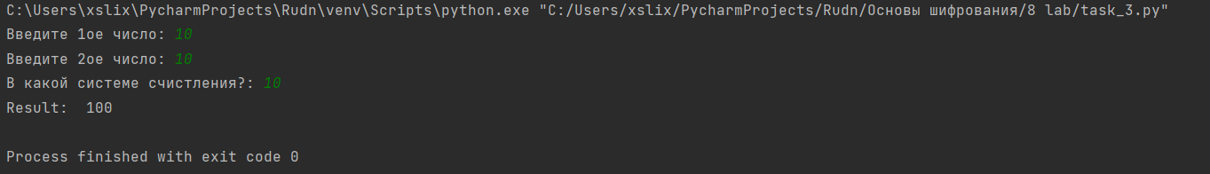

Алгоритм умножения неотрицательны целых чисел столбиком

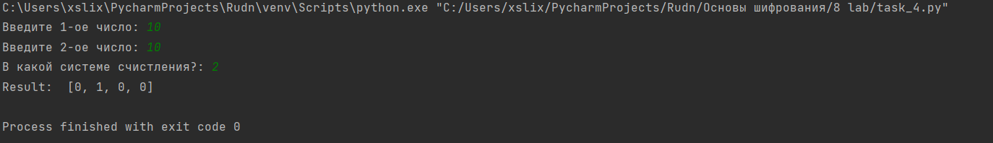

Алгоритм быстрого столбика

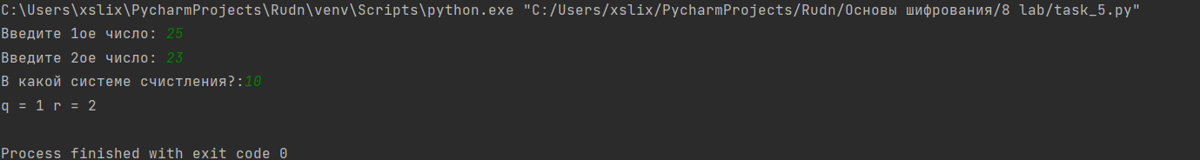

Алгоритм деления многоразрядных целых чисел

# Выводы

Мной были изучены и реализованы следующие алгоритмы: сложения неотрицательны целых чисел, вычитание неотрицательны целых чисел, умножение неотрицательны целых чисел столбиком, алгоритм быстрого столбика и деление многоразрядных целых чисел.

# Список литературы

1. [Инструкция к лабораторной работе №8](https://esystem.rudn.ru/pluginfile.php/1283473/mod_folder/content/0/lab08.pdf?forcedownload=1)